Dan škole

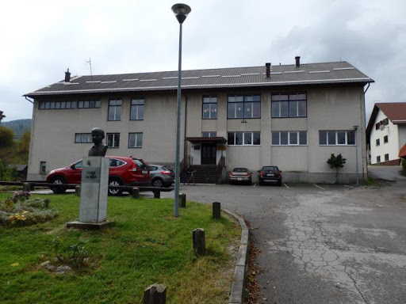

Draga školo,
Sretan rođendan .Želi ti
učenik 5. razreda OŠ
Petar Zrinski Čabar područna Škola Prezid.
David!

